**RESUMEN**

**OBJETIVOS**

* Manipular matrices mediante el uso de software Mathlab para confirmar la precisión de los resultados al momento de procesar datos.
* Extraer datos de matrices con el fin de verificar, validar y documentar cálculos realizados.
* Resolver problemas con dos variables matriz de diferente tamaño para procesar datos.

**MARCO TEÓRICO**

**Matrices:** Las matrices son un arreglo bidimensional de números o símbolos distribuidos de forma rectangular en líneas verticales y horizontales de manera que sus elementos se organizan en filas y columnas.

Sus dimensiones definen el tamaño de la matriz y están dadas por el número de filas y el número de columnas, es decir, [filas x columnas].

Debido a que es una colección ordenada de datos, estos se utilizan como herramienta principal en el análisis de datos que permite el registro de los valores de las diferentes variables con un ordenamiento de la información accesible a partir del cual se pueden ejecutar diferentes análisis.

*(Matrices | Khan Academy)*

**Manipulación de Matrices en MATLAB**

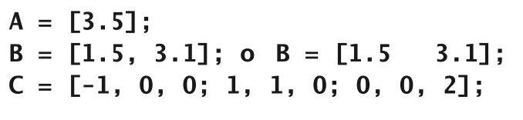Una matriz se puede definir al escribir una lista de números encerrada entre corchetes. Los números se pueden separar mediante espacios o comas, las nuevas filas se indican mediante un punto y coma.

**Imagen 1:** Barillas, J. M. (2022). *Definiendo y Parametrizando las diferentes matrices.*

También se puede definir una matriz al hacer una lista de cada fila en un línea separada. Si existen demasiados números en una fila como para encajar en una línea, se puede continuar el enunciado en la línea siguiente pero se requieren una coma y una elipsis (conjunto de tres puntos que indican que se continúa en la siguiente línea).

**ANÁLISIS DE RESULTADOS**

**CONCLUSIONES**

**3 MINIMO**

**BIBLIOGRAFÍA**